План график 2020
План-график предназначен для планирования закупок товаров, работ, услуг, где указываются все закупки на предстоящий финансовый год.
План-график необходимо утвердить в течении 10 рабочих дней после получения лимитов бюджетных обязательств или утверждения плана финансово-хозяйственной деятельности.
План-график формируют, когда составляют и рассматривают проекты законов о бюджетах или при планировании ФХД, на срок действия закона или муниципального акта о бюджете (п. 4 Постановления Правительства № 1279)
Если плановый период превышает один год, то план-график придется изменять каждый год с учетом нового принятого акта о бюджете. Придется корректировать сведения по очередному финансовому году, первому году планового периода и дополнить информацией по новому году планового периода.
Для создание строки плана графика в реестре «План-график» выбираем кнопку Создать строку ПГ 2020 .
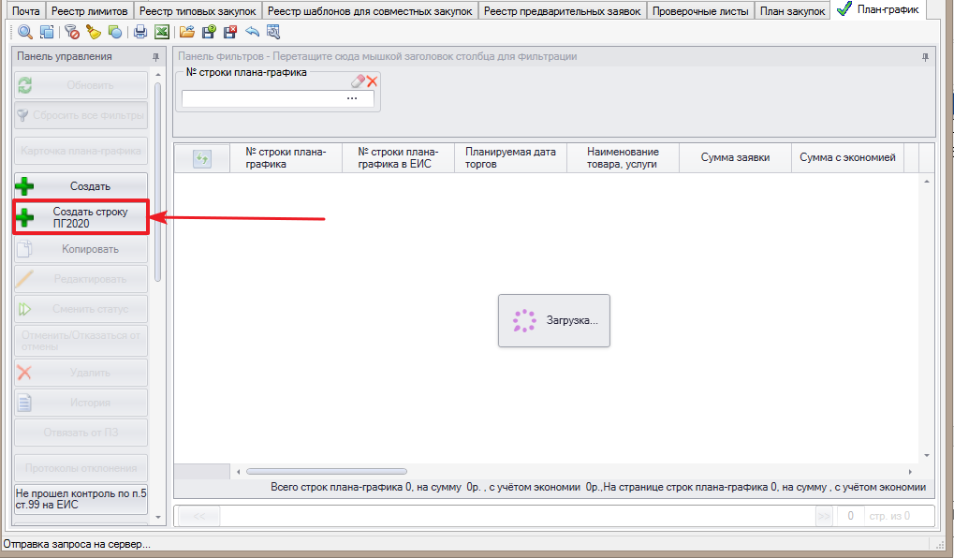
- Реестр «План-график» - кнопка Создать строку ПГ 2020
Откроется форма «Создание строки плана-графика».
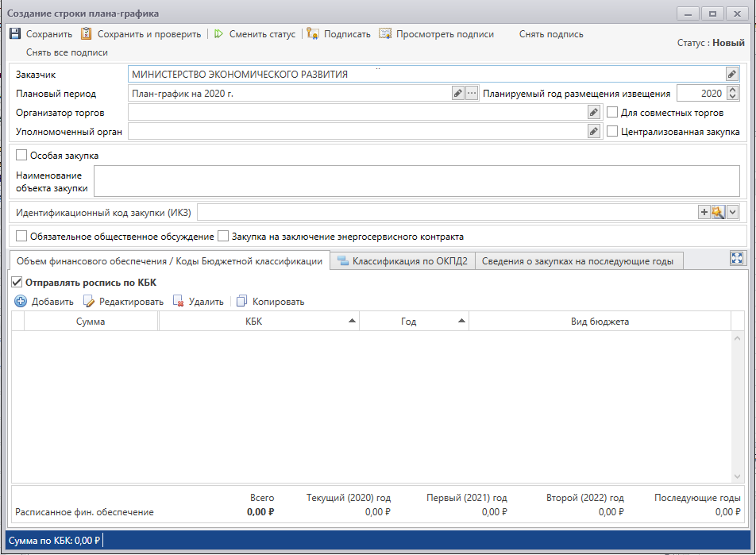
- Форма «Создание строки план-графика»
Поле «Отправлять роспись по КБК» видимо только ряду организаций, принадлежащих к федеральному уровню.
При проведения централизованной закупки отмечается соответствующий флажок на форме, после чего становиться доступным поле для выбора уполномоченного органа.
В случае проведения совместной закупки отмечается соответствующий флажок на форме, после чего становиться доступным поле для выбора организатора торгов.
Если закупка подлежит общественному обсуждению или предусматривает заключение энергосервисного контракта, также отмечаются соответствующие флажки на форме.
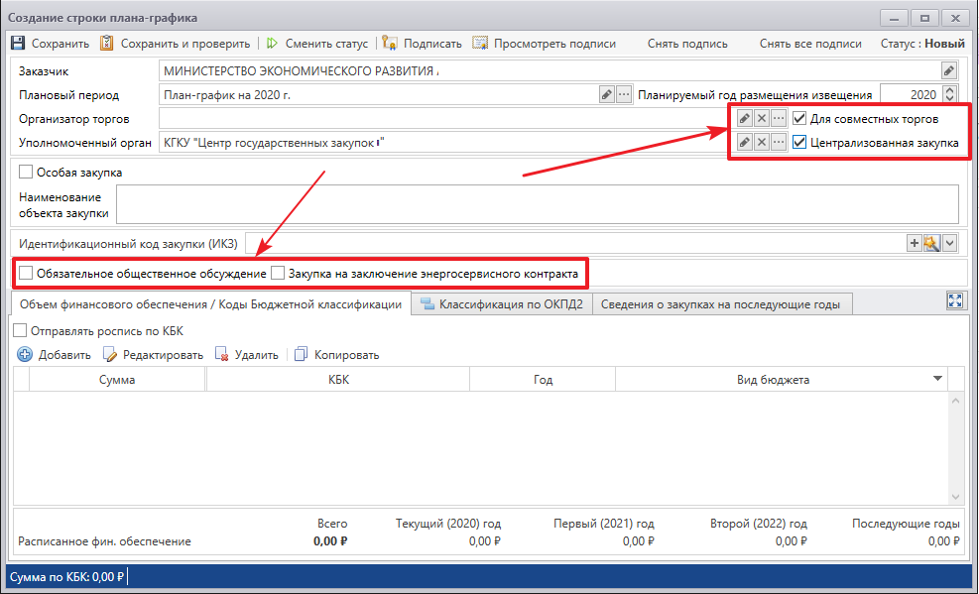
- Форма «Создание строки план-графика» - флажки
На закладке «Объем финансового обеспечения» вводятся данные по КБК – сумма, год, вид бюджета. После нажатия Добавить откроется форма «Код бюджетной классификации» для заполнения строки.
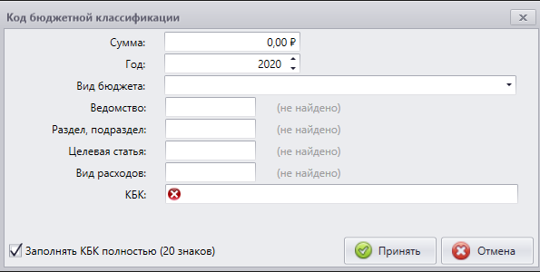
- Форма «Код бюджетной классификации»

На закладке «Классификация по ОКПД2» выбираем позицию из справочника ОКПД2.

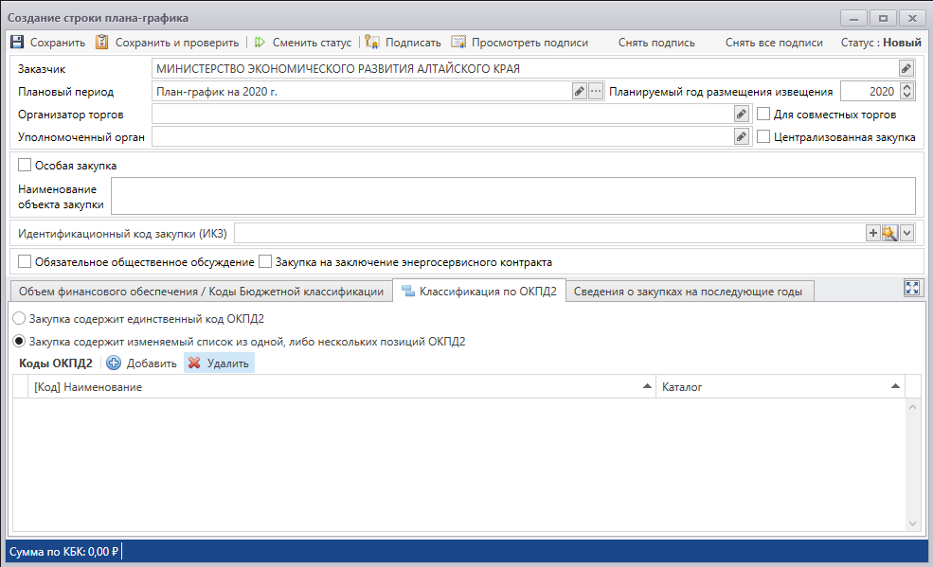
- Закладка «Классификация по ОКПД2»
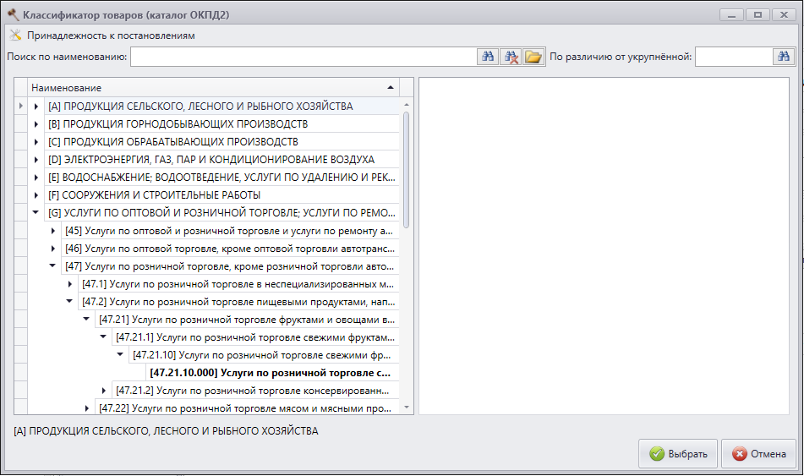
- Классификатор товаров (каталог ОКПД2)
Если на закладке было выбрано «Закупка содержит единственный код ОКПД», то в ИКЗ будет заполнено поле «Код позиции ОКПД2».
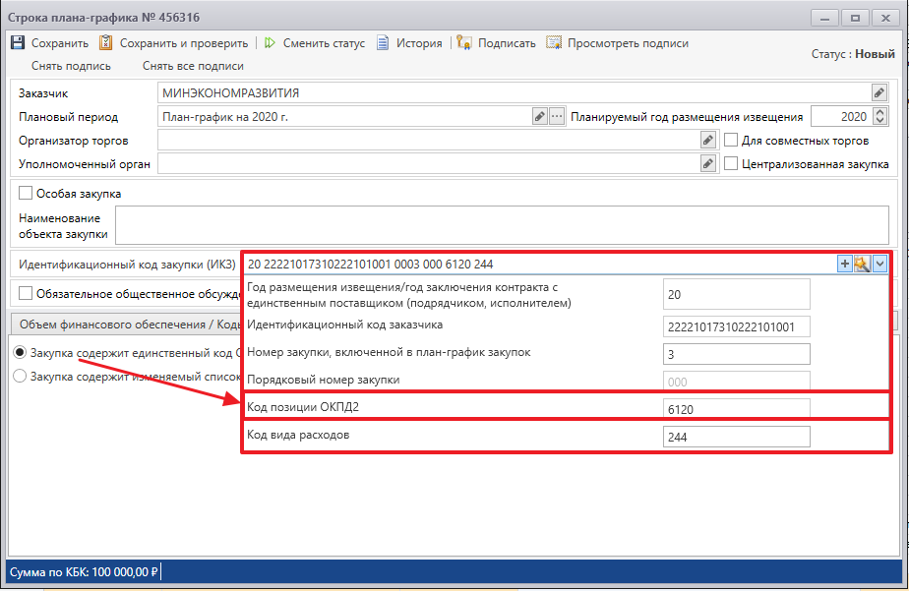
- Закладка «Классификация по ОКПД2» - код позиции ОКПД2
В случае выбора «Закупка содержит изменяемый список из одной, либо нескольких позиций ОКПД2» код позиции ОКПД2 будет заполнен нулями.
На закладке «Сведения о закупке на последующие годы» заполняем данные о распределение суммы по годам.

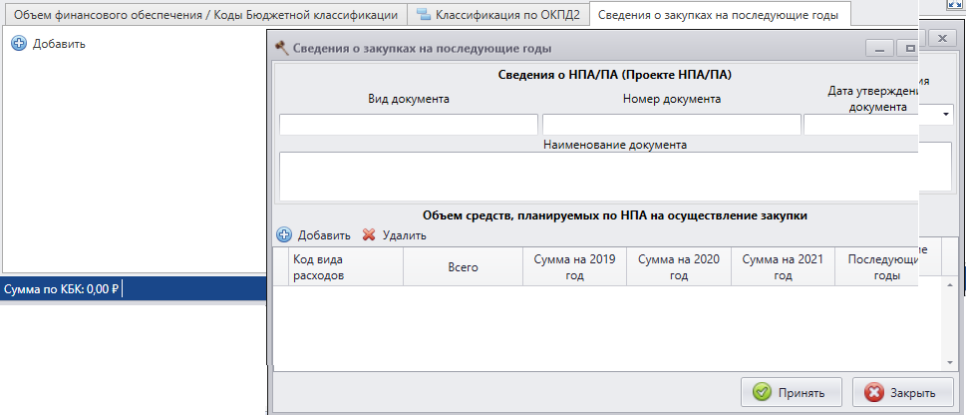
- Форма «Сведения о закупке на последующие годы»
Необходимо заполнить все поля, поле «Код вида расходов» выбирается из списка, открывающегося при вводе первой цифры.
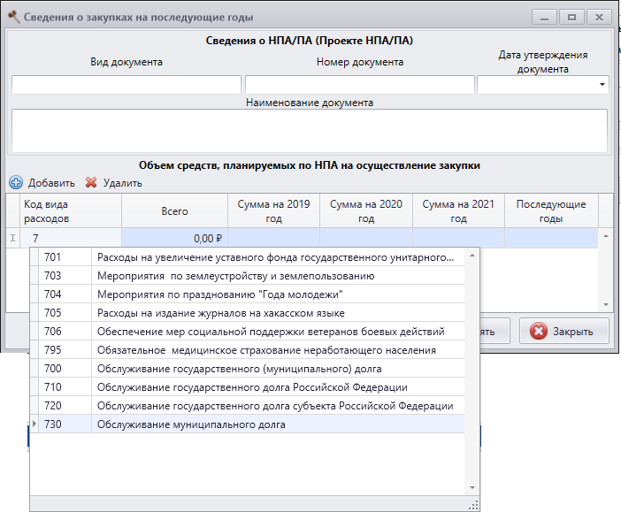
- Форма «Сведения о закупке на последующие годы» - код вида расходов
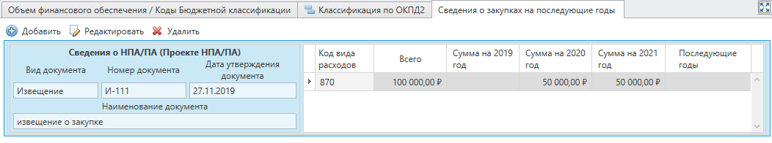
- Закладка «Сведения о закупке на последующие годы»
Запрещена смена статуса на "Удалена" или удаление для опубликованных строк плана. Данная строка плана присутствует в проекте плана графика, для ее удаления необходимо внести изменение (обнулить сумму) с обоснованием "отмена заказчиком" с повторной выгрузкой и опубликованием.
В случае осуществления закупок в соответствии со статьей 82 Федерального закона внесение изменений в план-график осуществляется не позднее дня направления запроса о предоставлении котировок участникам закупок, а в случае осуществления закупки у единственного поставщика (подрядчика, исполнителя) в соответствии с пунктом 9 части 1 статьи 93 Федерального закона - не позднее дня заключения контракта.
При внесении изменений в план-график в ЕИС размещается новая редакция плана-графика с указанием даты внесения таких изменений. Датой внесения изменений считается дата утверждения таких изменений.

Особая закупка
В случае особой закупки необходимо отметить флажок в поле «Особая закупка». Откроется форма для ввода данных.
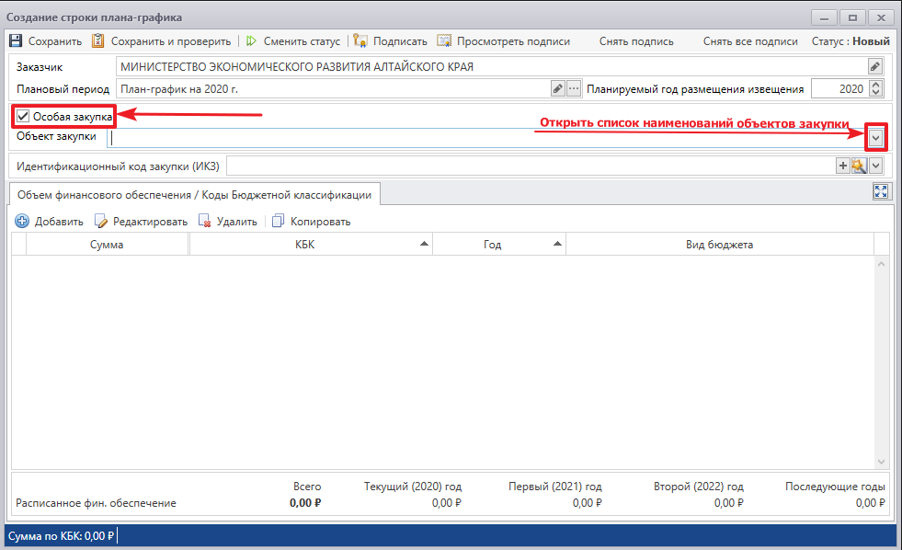
- Форма «Создание строки план-графика» - Особая закупка
Нажатие на пиктограмму откроет список объектов закупки, отнесенных к особым.
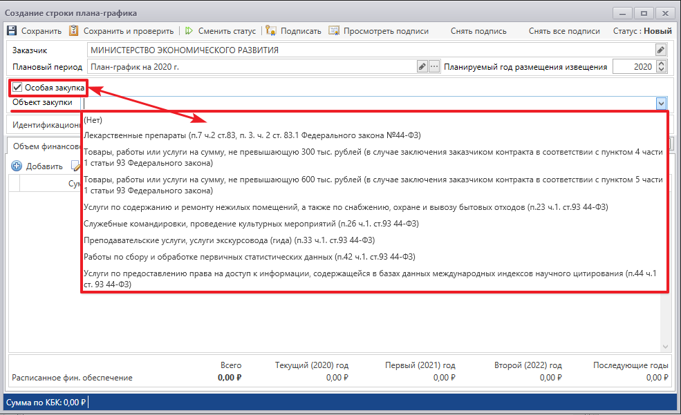
- Форма «Создание строки план-графика» - Выбор объекта закупки
После выбора объекта закупки появится закладка «Общая информация об особых закупках выбранного типа». Поля этой закладки соответствуют выбранному типу объекта закупки.
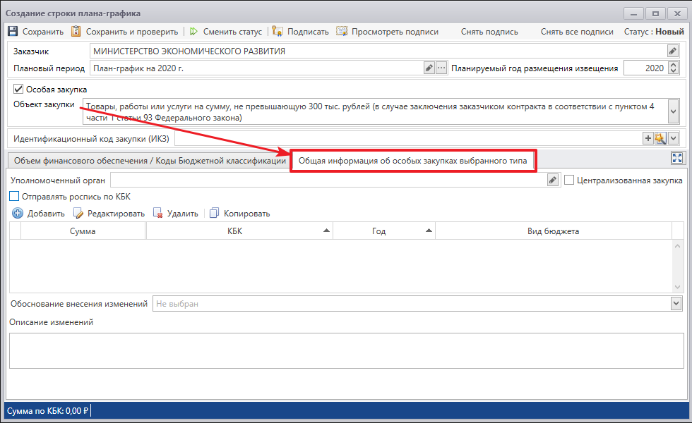
- Закладка «Общая информация об особых закупках выбранного типа»
Если при создании строки на закладке «Общая информация об особых закупках выбранного типа» присутствует сумма, то это означает, что по данному объекту закупки есть другие строки в реестре.
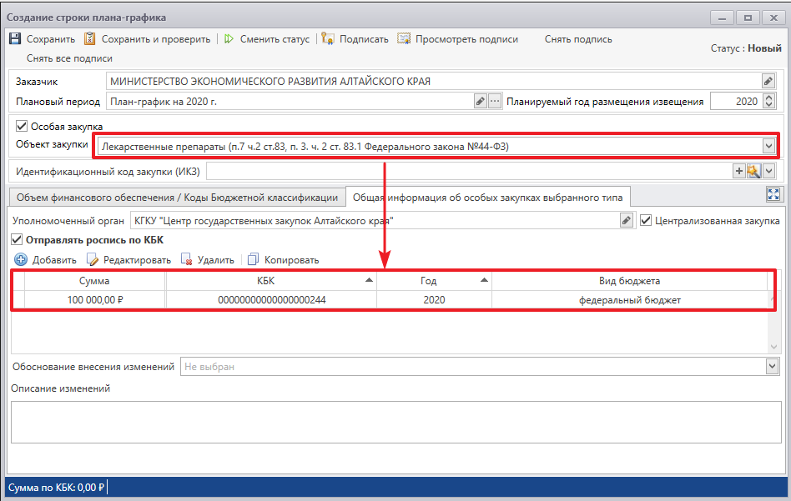
- Признак наличия других строк в реестре по данному объекту закупки
После публикации корректировать строку можно используя пункт меню «Вносить изменения. Не допускается изменение типа особой закупки и/или переход закупки в особые закупки.
Строка не удаляется – при необходимости убрать ее нужно отослать изменение с нулевой суммой.
В строке со статусом «Готов» появляется поле флажка «Группа особых закупок отменена».
Внимание! Флажок проставленный в поле «Группа особых закупок отменена» приводит к отмене ВСЕХ строк в реестре, принадлежащих к данному виду объекта особой закупки.
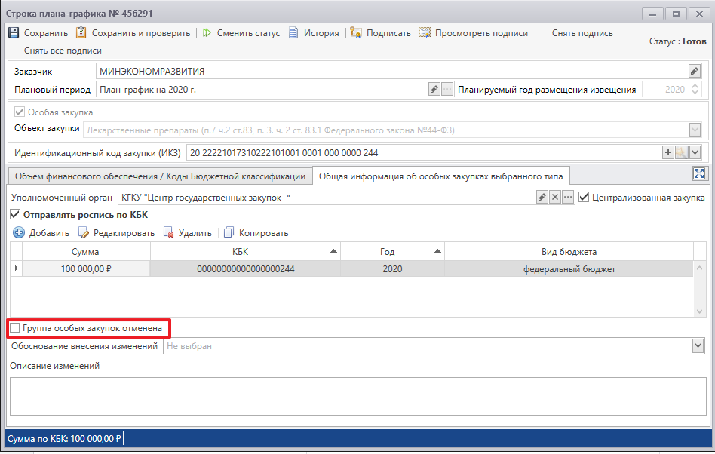
- Поле флажка «Группа особых закупок отменена».

